MFRAL TECH Innovación y Soluciones Inteligentes
“Conectamos ideas con tecnología”

Francisco Steven Tabares Ussa - Developer
Edward Rubio Rodríguez - DevOps + apoyo general
Leonardo Martínez Franco - Product Owner
Maria Fernanda Medina Ramirez - QA Engineer + Documentación

UNIVERSIDAD AUTONOMA DE OCCIDENTE
INGENIERÍA INFORMATICA
CALI
2026
Contenido
1. Introducción 2
2. Definición del MVP 3
Funcionalidades incluidas en el MVP 3
Funcionalidades fuera del alcance del MVP 4
3. Backlog del Producto 4
Sprint 1 – Gestión de usuarios 5
Sprint 2 – Gestión de productores y productos 5
Sprint 3 – Catálogo y compra 5
4. Planificación de Sprints 5
Sprint 1 – Gestión de usuarios 5
Sprint 2 – Gestión de productos 6
Sprint 3 – Catálogo y compra 6
5. Organización del Equipo 6
6. Metodología de Trabajo Ágil 7
7. Herramientas de Trabajo 8
Evidencia de gestión del Sprint 1 8
8. Riesgos Identificados 9
9. Reflexión sobre el MVP 10
10. Conclusión 10
11. Repositorio 10
11. Bibliografía 10

Tabla de Ilustraciones

Ilustración 1- Tablero de gestión de tareas – Sprint 1 (GitHub Projects) 8
Ilustración 2 - Tablero de gestión de tareas – Sprint 1 Avances 9

Introducción

En el marco del desarrollo del proyecto Café Origen, se plantea la construcción de un Producto Mínimo Viable (MVP) que permita validar la solución propuesta en un entorno real, priorizando la entrega de valor al usuario en el menor tiempo posible.

Un MVP no busca implementar todas las funcionalidades del sistema, sino aquellas esenciales que permitan probar la viabilidad del producto, obtener retroalimentación temprana y reducir riesgos en el desarrollo, este enfoque se alinea con metodologías ágiles, donde se promueve la iteración continua, la mejora incremental y la colaboración del equipo.

2. Definición del MVP

El MVP del sistema Café Origen tiene como objetivo principal permitir la interacción básica entre productores y consumidores dentro de un marketplace de café, validando el flujo esencial de registro, publicación de productos y compra.

Funcionalidades incluidas en el MVP

Las funcionalidades incluidas en el MVP se han definido con base en el flujo principal del sistema, asegurando que el usuario pueda interactuar de forma completa desde el registro hasta la generación de un pedido.
Gestión de usuarios
- Registro de usuarios diferenciando roles (consumidor/productor) (RF-001)
- Inicio de sesión con validación de credenciales (RF-002)
- Control de acceso basado en roles (RF-003)

Gestión de productores y productos
- Creación y gestión del perfil del productor (RF-004)
- Registro de productos con información básica (RF-005)
- Edición y eliminación de productos (RF-006)
- Gestión de imágenes asociadas a productos (RF-007)
- Activación y desactivación de productos en el catálogo (RF-008)

Exploración del catálogo
- Visualización del catálogo de productos (RF-009)
- Búsqueda y filtrado de productos (RF-010)
- Visualización del detalle de cada producto (RF-011)

Proceso de compra
- Gestión del carrito de compras (RF-012)
- Generación de pedidos (RF-013)
- Procesamiento de pagos mediante simulación (RF-017)

Estas funcionalidades están soportadas por los requerimientos definidos en el backlog del proyecto, garantizando que el sistema permita validar la propuesta de valor en su versión inicial.

El alcance del MVP se limita a la implementación de las funcionalidades necesarias para validar el flujo principal del sistema, comprendido entre el registro del usuario, la publicación de productos y la generación de pedidos, se excluyen funcionalidades avanzadas relacionadas con procesos logísticos, analítica de ventas y optimización de la experiencia del usuario, las cuales serán consideradas en futuras iteraciones del sistema.

Funcionalidades fuera del alcance del MVP

Con base en el análisis del backlog del proyecto, se identificaron requerimientos que, aunque importantes, no son esenciales para validar la propuesta de valor en esta primera versión del sistema. Estos serán considerados para futuras iteraciones:

- RF-014: Selección de empresa logística
- RF-015: Visualización del estado de pedidos
- RF-016: Historial de ventas para productores
- RF-018: Gestión de direcciones de envío
- RF-019: Actualización del estado de pedidos

Adicionalmente, se excluyen funcionalidades avanzadas como:

- Integración completa con pasarelas de pago
- Integración avanzada con operadores logísticos
- Sistema de notificaciones automatizadas
- Recomendaciones inteligentes o personalización avanzada

Estas funcionalidades representan mejoras operativas y de experiencia de usuario, pero no son críticas para el flujo principal del MVP.

3. Backlog del Producto

El backlog del proyecto fue construido a partir de los requerimientos funcionales y no funcionales previamente definidos, organizados por módulos y priorizados según su impacto en el MVP.

Sprint 1 – Gestión de usuarios
- RF-001: Registro de usuario
- RF-002: Inicio de sesión
- RF-003: Control de acceso por roles

Sprint 2 – Gestión de productores y productos
- RF-004: Perfil de productor
- RF-005: Registro de productos
- RF-006: Edición/eliminación de productos
- RF-007: Gestión de imágenes
- RF-008: Activación/desactivación de productos

Sprint 3 – Catálogo y compra
- RF-009: Visualización de catálogo
- RF-010: Filtros y búsqueda
- RF-011: Detalle de producto
- RF-012: Carrito de compras
- RF-013: Generación de pedidos
- RF-017: Procesamiento de pagos (simulado)

Cada requerimiento funcional ha sido asociado a un sprint específico, lo que permite garantizar la coherencia entre la planificación del proyecto y su ejecución.

Esta trazabilidad facilita el seguimiento del avance del desarrollo, la asignación de responsabilidades y la validación de cada funcionalidad mediante sus criterios de aceptación definidos.

4. Planificación de Sprints

El desarrollo del MVP se organiza en tres ciclos semanales (sprints), siguiendo un enfoque iterativo e incremental.

Sprint 1 – Gestión de usuarios
Fecha: 16/04/2026 – 20/04/2026
Objetivo: Implementar el sistema de autenticación y control de acceso.
Requerimientos:
- RF-001
- RF-002
- RF-003
Resultado esperado: El usuario podrá registrarse, iniciar sesión y acceder al sistema según su rol.

Sprint 2 – Gestión de productos
Fecha: 21/04/2026 – 24/04/2026
Objetivo: Permitir a los productores gestionar sus productos.
Requerimientos:
- RF-004: Perfil de productor
- RF-005: Registro de productos
- RF-006: Edición/eliminación de productos
- RF-007: Gestión de imágenes
- RF-008: Activación/desactivación de productos
Resultado esperado: Los productores podrán registrar, editar y visualizar productos dentro del sistema.

Sprint 3 – Catálogo y compra
Fecha: 25/04/2026 – 08/04/2026
Objetivo: Implementar el flujo completo de compra.
Requerimientos:
- RF-009: Visualización de catálogo
- RF-010: Filtros y búsqueda
- RF-011: Detalle de producto
- RF-012: Carrito de compras
- RF-013: Generación de pedidos
- RF-017: Procesamiento de pagos (simulado en MVP)
Resultado esperado: El usuario podrá navegar el catálogo, seleccionar productos y generar pedidos.

5. Organización del Equipo
El equipo de trabajo se organiza bajo un modelo ágil, asignando roles específicos para garantizar la correcta ejecución del proyecto.

Integrante | Rol | Responsabilidades
Leonardo Martínez | Product Owner | Gestión del backlog, priorización de historias
Francisco Tabares | Developer | Desarrollo frontend y backend
Edward Rubio | DevOps + apoyo | Despliegue, configuración del entorno, repositorio
María Fernanda Medina | QA + Documentación | Pruebas funcionales, documentación técnica

6. Metodología de Trabajo Ágil

El equipo adopta un enfoque ágil basado en ciclos iterativos, permitiendo la entrega continua de valor y la mejora progresiva del sistema.
Flujo de trabajo

- Refinamiento del backlog
- Planificación del sprint
- Desarrollo de funcionalidades
- Pruebas funcionales
- Revisión y ajustes

El refinamiento de historias de usuario permite descomponer funcionalidades, definir criterios de aceptación y mejorar la comprensión del equipo, reduciendo riesgos y aumentando la calidad del producto.

Durante cada sprint, el equipo realiza reuniones de planificación donde se seleccionan los requerimientos a desarrollar y se asignan tareas específicas a cada integrante, el progreso se gestiona mediante un tablero en GitHub Projects, donde las tareas se clasifican en estados (pendiente, en progreso, completado), permitiendo visualizar el avance del proyecto en tiempo real, al finalizar cada sprint, se realizan pruebas funcionales para validar el cumplimiento de los criterios de aceptación definidos.

Estrategia de pruebas

Las pruebas del sistema se realizarán con base en los criterios de aceptación definidos para cada requerimiento funcional.

Se ejecutarán pruebas funcionales por cada sprint, validando:

- Registro e inicio de sesión
- Gestión de productos
- Visualización del catálogo
- Proceso de compra

Los resultados de estas pruebas permitirán verificar el correcto funcionamiento del sistema y asegurar la calidad del MVP.

7. Herramientas de Trabajo

Para la gestión y desarrollo del proyecto se utilizan las siguientes herramientas:

- GitHub: Control de versiones del código fuente
- GitHub Projects: Gestión de tareas y seguimiento de sprints
- Postman: Pruebas de endpoints de la API
- Figma: Diseño de interfaces de usuario
- Vercel / Render: Despliegue del sistema

Estas herramientas permiten evidenciar la gestión ágil del proyecto, asegurando la trazabilidad de tareas, la asignación de responsabilidades y el seguimiento del avance por cada ciclo de desarrollo.

Evidencia de gestión del Sprint 1
A continuación, se presenta el tablero de GitHub Projects utilizado para la gestión de tareas del Sprint 1, donde se evidencia la organización del trabajo mediante un enfoque ágil, clasificando las tareas en estados como Backlog, In Progress y Done.

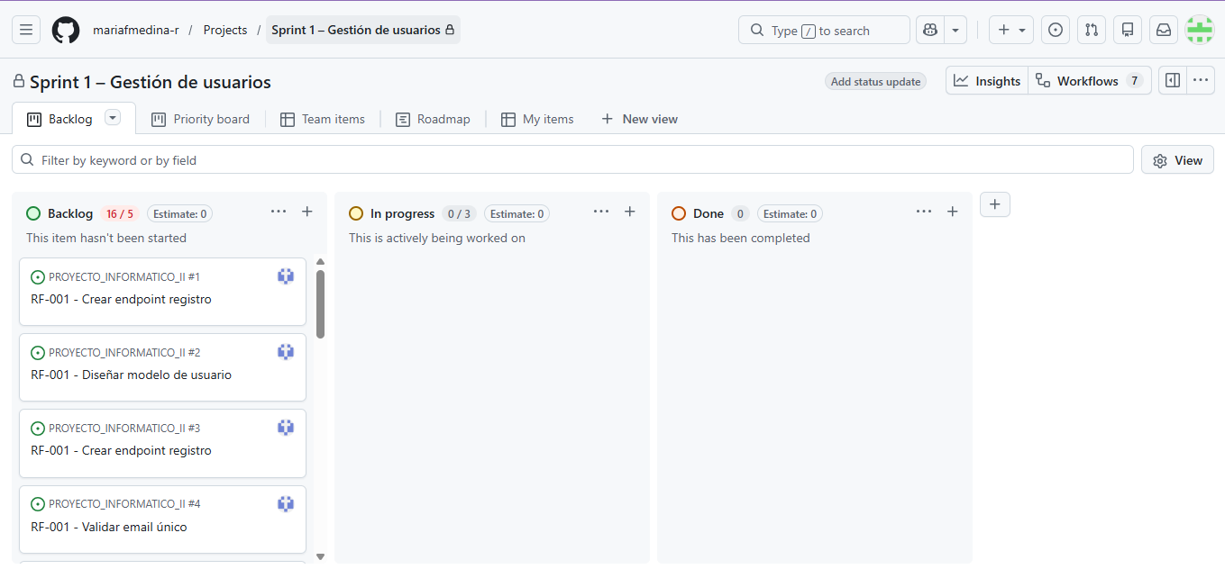
Ilustración 1- Tablero de gestión de tareas – Sprint 1 (GitHub Projects)

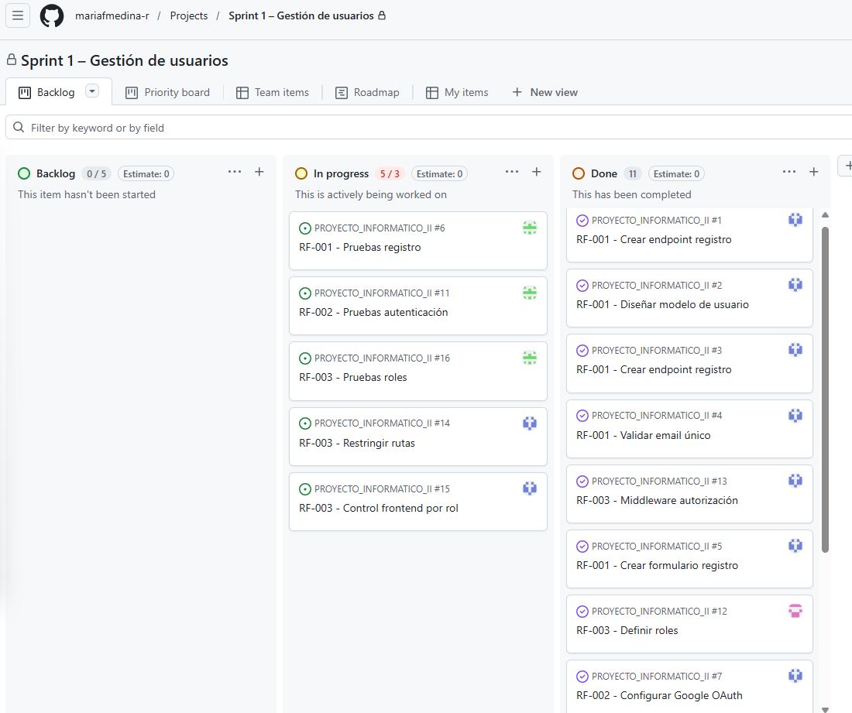
Ilustración 2 - Tablero de gestión de tareas – Sprint 1 Avances

8. Riesgos Identificados

Riesgo | Impacto | Mitigación
Integración de pagos | Alto | Uso de simulación en MVP
Falta de experiencia en despliegue | Medio | Apoyo del rol DevOps
Tiempo limitado | Alto | Priorización del backlog
Errores de integración front-back | Medio | Pruebas continuas

9. Reflexión sobre el MVP

El desarrollo de un MVP permite validar la solución en etapas tempranas, reduciendo el riesgo de construir funcionalidades que no aporten valor al usuario, a diferencia de esperar un producto final completo, el MVP facilita la obtención de retroalimentación real y la iteración continua.

Las funcionalidades mínimas fueron definidas con base en el flujo principal del sistema: registro, publicación de productos y compra, asegurando que el usuario pueda interactuar con la plataforma desde el primer momento.

El uso de prácticas ágiles como la planificación por sprints, el refinamiento de historias de usuario y la asignación de roles permitió estructurar el desarrollo de manera eficiente, garantizando entregas progresivas y controladas.

10. Conclusión

El presente avance permite establecer una base sólida para el desarrollo del MVP, definiendo claramente el alcance, la organización del equipo y la planificación de los ciclos de desarrollo.

El enfoque adoptado garantiza que el sistema pueda evolucionar de forma incremental, priorizando las funcionalidades esenciales y permitiendo validar la solución en un entorno real en etapas tempranas.

11. Repositorio

El código fuente del proyecto, junto con su documentación asociada, se encuentra disponible en el siguiente repositorio de GitHub: https://github.com/mariafmedina-r/PROYECTO_INFORMATICO_II

En este repositorio se pueden consultar los avances del desarrollo, la estructura del sistema y los recursos necesarios para su ejecución, facilitando así la revisión, validación y posible extensión de la solución propuesta.

11. Bibliografía
- Pressman, R. S., & Maxim, B. R. (2020). Ingeniería de software: Un enfoque práctico (9ª ed.). McGraw-Hill.
- Sommerville, I. (2011). Ingeniería de software (9ª ed.). Pearson.
- Universidad Autónoma de Occidente. (2026). Guía Entrega - Justificación de soluciones.

